* + - 1. *melléklet a 20./2017. (XII.13.) önkormányzati rendelethez*

*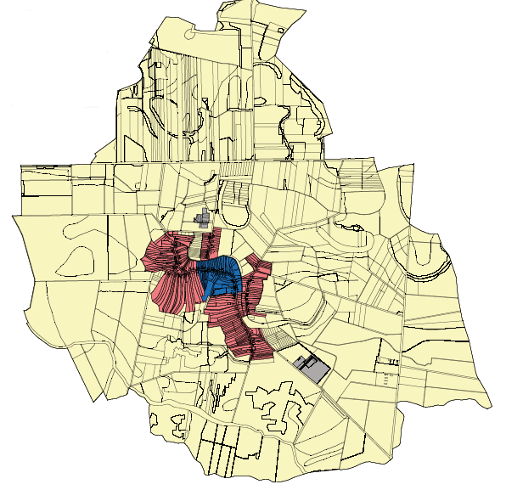*

**

Településkép szempontjából meghatározó terület

Településkép szempontjából meghatározó terület